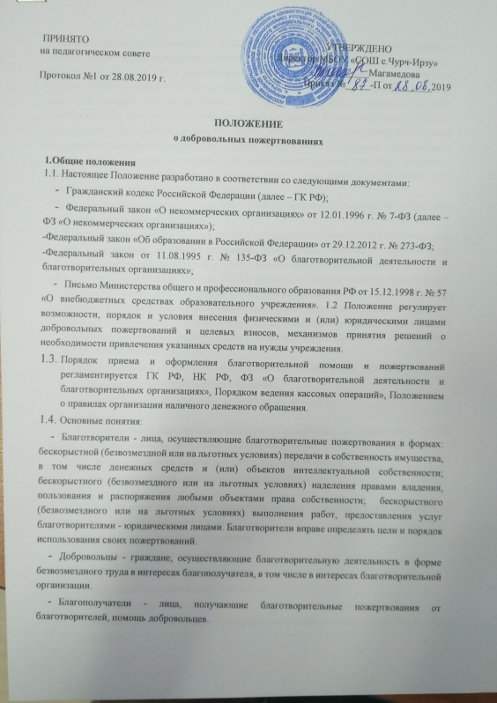

Благополучатели - лица, получающие благотворительные пожертвования от благотворителей, помощь добровольцев.
1.5.Благотворительная деятельность в форме передачи имущества, в том числе денежных средств, может осуществляться на основании двух видов гражданско-правовых договоров: дарения (статья 572 ГК РФ) и пожертвования (статья 582 ГК РФ). По договору дарения одна сторона (даритель) безвозмездно передает или обязуется передать другой стороне (одаряемому) вещь в собственность либо имущественное право (требование) к себе или к третьему лицу либо освобождает или обязуется освободить ее от имущественной обязанности перед собой или перед третьим лицом (пункт 1 статьи 572 ГК РФ). Пожертвованием признается дарение вещи или права в общеполезных целях (пункт 1 статьи 582 ГК РФ). Пожертвование – разновидность дарения, характеризуемое достаточно узким субъективным составом одаряемых. В качестве предмета пожертвования могут быть обозначены вещи, включая деньги и ценные бумаги, иное имущество, в том числе имущественные права.
1.6.В соответствии с пунктом 2 статьи 582 ГК РФ на принятие пожертвования не требуется чьего-либо разрешения или согласия.
  - В соответствии с пунктом 3 статьи 582 ГК РФ Учреждение, принимающее пожертвование, для использования которого установлено определенное назначение, должно вести обособленный учет всех операций по использованию пожертвованного имущества.
  - В соответствии с пунктом 1 статьи 574 ГК РФ дарение, сопровождаемое передачей дара одаряемому, может быть совершено устно, за исключением случаев, предусмотренных пунктами 2 и 3 указанной статьи. Передача дара осуществляется посредством его вручения, символической передачи (вручение ключей и т.п.) либо вручения правоустанавливающих документов. Письменный договор дарения заключается образовательным учреждением в следующих случаях, когда:
- дарителем является юридическое лицо и стоимость дара превышает пять МРОТ;
- договор содержит обещание дарения в будущем;
- предметом договора дарения является недвижимое имущество.

Цели и задачи
2.1.Добровольные пожертвования физических и юридических лиц привлекаются МБОУ «СОШ с.Чурч-Ирзу» в целях обеспечения выполнения уставной деятельности, в частности
- улучшению материально-технического обеспечения школы;
- организации воспитательного и образовательного процесса.

2.2. С этой целью добровольные пожертвования могут осуществляться в виде передачи благотворителями в собственность школы:
- книг и учебно-методических пособий,
- технических средств обучения,
- мебели, инструментов и оборудования,
- канцтоваров и хозяйственных материалов,
- наглядных пособий,
- медикаментов и медицинского оборудования, а также компенсации предоставленных услуг по:
- созданию интерьеров, эстетического оформления учреждения,
- благоустройству территории и проведению ремонтных работ,
- содержанию и обслуживанию оргтехники,
- обеспечению внеклассовых мероприятий с обучающимися,
- оплате услуг связи (интернет),
- обеспечению безопасности учреждения,
- выполнение ремонтных работ.

Порядок привлечения добровольных пожертвований
3.1. Пожертвования физических или юридических лиц могут привлекаться учреждением только на добровольной основе.
3.2. Физические и юридические лица вправе определять цели и порядок использования своих пожертвований.
3.3. Администрация учреждения, управляющий совет вправе обратиться как в устной, так и в письменной форме к физическим и юридическим лицам с просьбой об оказании помощи школе с указанием цели привлечения добровольных пожертвований.

Порядок приема и учета добровольных пожертвований
4.1. Добровольные пожертвования могут быть переданы физическими и юридическими лицами школе в виде: передачи в собственность имущества, в том числе денежных средств и (или) объектов интеллектуальной собственности, наделения правами владения, пользования и распоряжения любыми объектами права собственности, выполнения работ, предоставления услуг. Добровольные пожертвования могут также выражаться в добровольном безвозмездном личном труде граждан, в том числе по ремонту, уборке помещений школы и прилегающей к ней территории, ведения спецкурсов, кружков, секций, оформительских и других работ, оказания помощи в проведении мероприятий. 4.2. Передача пожертвования осуществляется лицами на основании договора. Договор добровольного пожертвования может быть заключен с физическим лицом по желанию гражданина.
4.3. Пожертвования в виде имущества передаются по акту приема-передачи, который является неотъемлемой частью договора пожертвования. Стоимость передаваемого имущества, вещи или имущественных прав определяются сторонами договора.
4.4. Пожертвования в виде денежных средств вносятся на расчетный счет учреждения в безналичной форме и не могут иметь фиксированный размер.
4.5. Учет добровольных пожертвований осуществляется учреждениями в соответствии с Инструкцией по применению плана счетов бухгалтерского учета автономных учреждений, утвержденной приказом Минфина РФ от 23.12.2010 г.
№183н.
- Порядок расходования добровольных пожертвований.
  - Распоряжение привлеченными пожертвованиями осуществляет руководитель школы в соответствии с утвержденной сметой доходов и расходов по приносящей доход деятельности, согласованной с управляющим советом.
  - Использование привлеченного имущества школой должно производиться строго в соответствии с целевым назначением пожертвования, определенном физическими или юридическими лицами, либо управляющим советом.
- Ответственность и обеспечение контроля расходования добровольных пожертвований.
  - Управляющим советом осуществляется контроль за переданными школе добровольными пожертвованиями. При привлечении добровольных пожертвований администрация школы обязана ежегодно представлять письменные отчеты об использовании имущества управляющему совету.
  - Ответственность за нецелевое использование добровольных пожертвований несет руководитель.
  - По просьбе физических и юридических лиц, осуществляющих добровольное пожертвование, учреждение предоставляет им информацию об использовании средств.

